Březen 2025 – Gymnázium, Karviná, příspěvková organizace
Aktivity programu Vyslanecké školy EP (online/offline)
Počet dobrovolných aktivit (online/offline) v rámci programu | 5
Druh aktivity (např. online diskuse, přednášky, prezentace, kvízy apod.) | Besedy, kvízy, výukové jednotky,
Počet spolupráce s jinou školou zapojenou v programu Vyslaneckých škol EP (tento ročník, předchozí ročník, mezinárodní spolupráce) | -
Počet spolupráce s externími subjekty (MŠ, ZŠ, VŠ, nevládky, seniorské kluby, jiné SŠ...) | ZŠ, MŠ, Ostravská univerzita, Eurocentrum Ostrava
Přibližný počet účastníků na aktivitách | 300
Jména europoslanců, kteří se v případě pozvání zúčastnili | -
Počet diskusí online / offline (organizované týmem junior ambasadorů) | 1
Počet účastníků eventu organizovaného EPAS koordinátory (pokud jsou) | 300
Jiné
Sociální sítě a digitální prostředí
Počet příspěvků (FB, IG, Twitter...) | FB 13  25 Instagram
Počet příspěvků na web, blog, podcasty... | 3 web, 1 vydaný podcast na Spotify a YouToube
#denikjuniorvyslance (datum)
Jiné

Link na sociální sítě školy k programu EPAS, pokud jsou:
* stačí při prvním reportu

Instagram: @vyslanciep_gymkarvina
Facebook:
WEB / podcast / blog / jiné:

Stručný popis organizovaných aktivit v programu EPAS 2023/2043:
Mezinárodní návštěva hostů z Ostravské univerzity
Gymnázium Karviná se připojilo k mezinárodnímu programu pod záštitou Ostravské univerzity. Jednalo se o kombinovaný intenzivní program (BIP) v rámci projektu NEOLAiA, který vznikl v květnu 2019 jako iniciativa strategické spolupráce skupiny univerzit ze Španělska, Německa, České republiky a Švédska.
Pondělní program proběhl na půdě naší školy. Mezinárodní hosté se zúčastnili výuky inovativního předmětu MAPA, který integruje dějepis, zeměpis a společenské vědy. Žáci ve skupinách, po rešerši a studiu zdrojů k vybranému tématu , společně vytvářeli výstup na téma migrace. Výsledky jejich práce se také podařilo odprezentovat v plénu. V úvodu celého setkání pronesl krátkou přednášku k novému migračnímu paktu David Březina, zástupce Eurocentra Ostrava a Útvaru pro evropské záležitosti Vlády ČR. Naši vyslanci byli aktivně zapojeni.
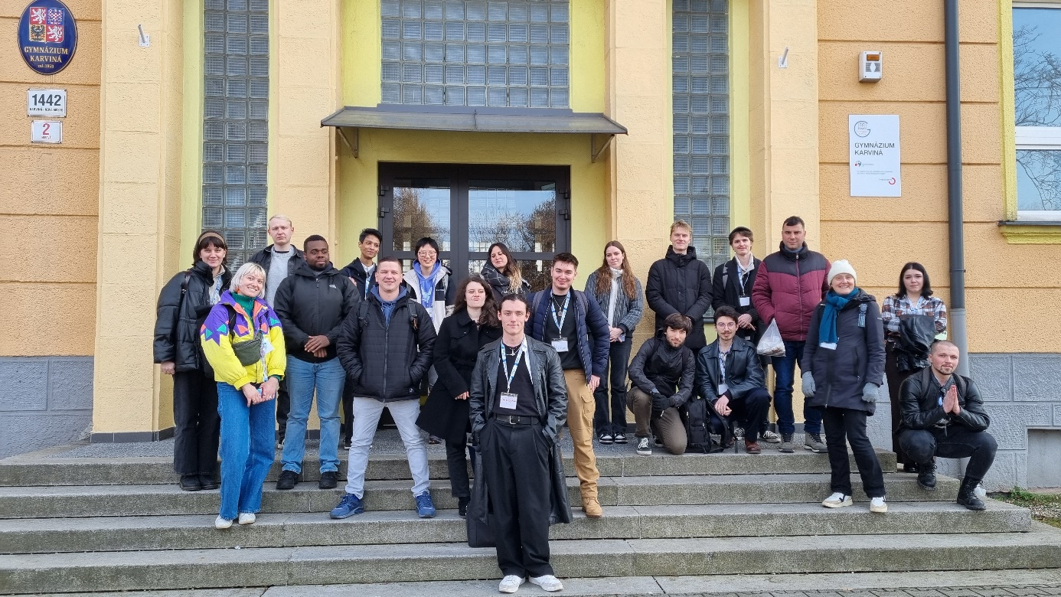

Práce s výukovými materiály o EU

Naši vyslanci se zaměřilli na výukové mateiály a hry o Evropské unii. Navštívili jsme naše mladší spolužáky v primě a společně jsme si zahráli hru Vláček Výletňáček jede Evropu a vydali se s ním za poznáváním.
Nezapomnělo se ani na žáky z jiných škol, základní i mateřské, ve kterých si vyslanci zahráli vědomostní hry Evropa a Ty a Sjednocení v rozmanitosti. Byla to zábava a setkání s těmi nějměnšími nás potěšilo.

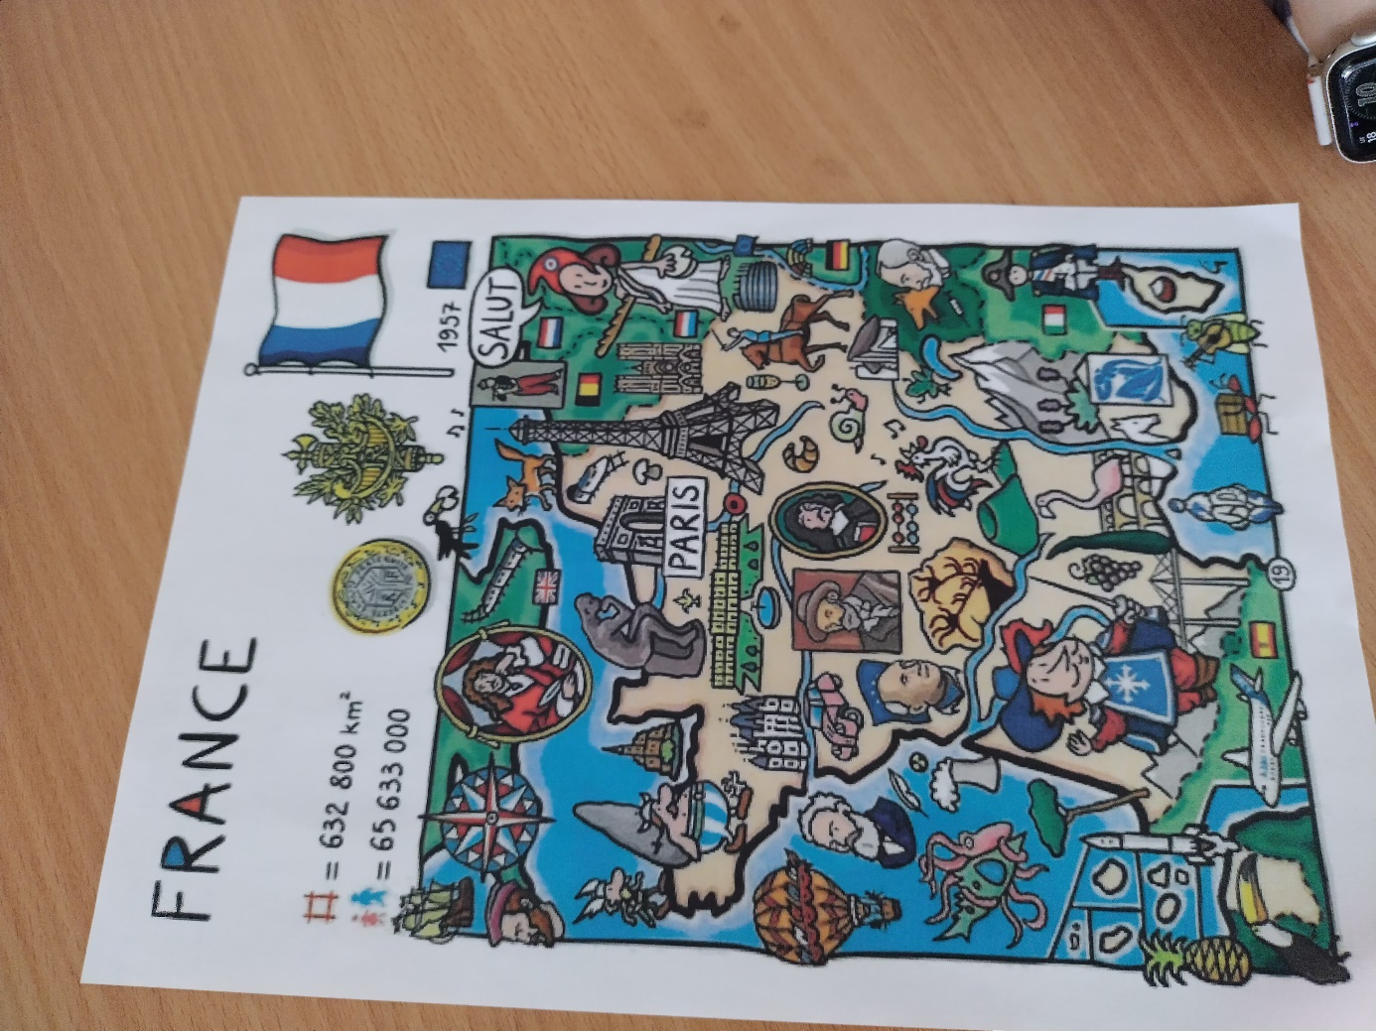

Žáci učí žáky na GymKa
V měsíci březnu si v Česku připomínáme Den učitelů, a to u příležitosti výročí narození Jana Amose Komenského. 28. březen bývá spojen s poděkováním učitelům za jejich práci, mj. je vyhlašován vítěz ankety Zlatý Ámos, MŠMT uděluje Plakety Jana Ámose Komenského, město Karviná oceňuje významné pedagogické osobnosti. Proměna učitelského povolání je aktuálním tématem. Učitel by měl být žákovi partnerem, mentorem, průvodcem. Na Gymnáziu Karviná si uvědomujeme, že práce učitele není možná bez spolupráce žáků. Učitelé a žáci jsou partneři a mají společnou cestu a cíl - a to je poznání světa. Nabídli jsme žákům, aby se stali, alespoň na chvíli, učiteli. V týdnu od 19. do 28. března proběhl projekt Žáci učí žáky. Ten je založen na filosofii vrstevnického učení. Podstata spočívá v tom, že se jedinec lépe ztotožní s někým, kdo je mu blízký věkově či zájmy. Naši vyslanci navštívili a sami odučili několik hodin. Učili matematiku, chemii, hráli v jazyce českém hru Mistr slova, komunikovali v angličtině.
V rámci projektu žáci nezapomněli na Mezinárodní den boje proti terorismu a věnovali se této problematice společně s žáky v naší kvartě.

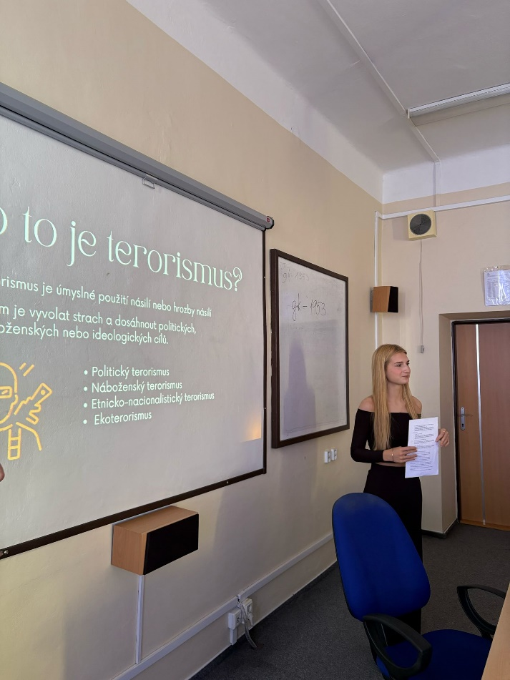

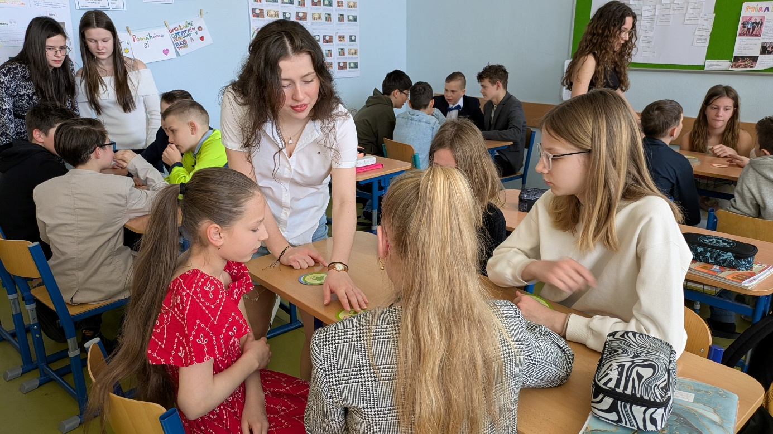

I přes drobné technické potíže žáci vydali vyslanci druhý díl podcastu s názvem Příležitosti pro mladé a na konci března připravovali program pro své rakouské, francouzské a rumunské přátelé, kteří nás v dubnu navštívili. Ale o návštěvě se zmíníme až příště.

